UNIDAD 1
Guía n° 2 Artes Visuales
Octavos básicos

Nombre: |  |  |  | Curso: | 8 B-C | Fecha
Puntaje Evaluación Acumulativa |  | 15 | Puntaje de corte (60%): |  | 10
Puntaje obtenido: |  |  | Calificación:

INSTRUCCIONES: -Desarrolla la siguiente guía en tu casa, lleva nota acumulativa
-Fecha de entrega: Viernes 03 de Abril
-Forma de entrega: Enviar este archivo o sacar una fotografía y enviarla al siguiente
correo: karen.meneses@elar.cl

Objetivos:
-OA1: Crear trabajos visuales basados en la apreciación y el análisis de manifestaciones estéticas referidas a la relación entre personas, naturaleza y medioambiente, en diferentes contextos.
-OA4: Analizar manifestaciones visuales patrimoniales y contemporáneas, contemplando criterios como: contexto, materialidad, lenguaje visual y propósito expresivo.
Contenidos: Las personas y el paisaje

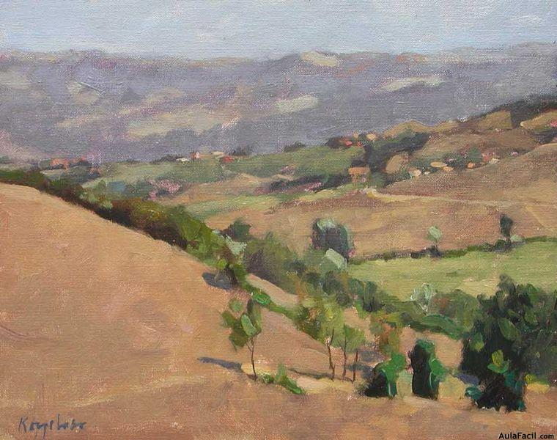

ITEM I.- EL PAISAJE COMO GÉNERO ARTÍSTICO

El paisaje es la representación gráfica de la geografía y la cultura de un país desde el punto de vista de un observador.
Desde el punto de vista del artista, la representación del paisaje exige el desarrollo de varias destrezas, como la representación del espacio, la perspectiva, tanto lineal como atmosférica, el conocimiento del dibujo, el color y la composición.

Analizando su evolución como género pictórico, el paisaje de cada época refleja el pensamiento del hombre y el mundo en el que vive, es decir, la evolución de su mirada y cómo la expresa el artista en su obra.

1. El paisaje a través de la historia

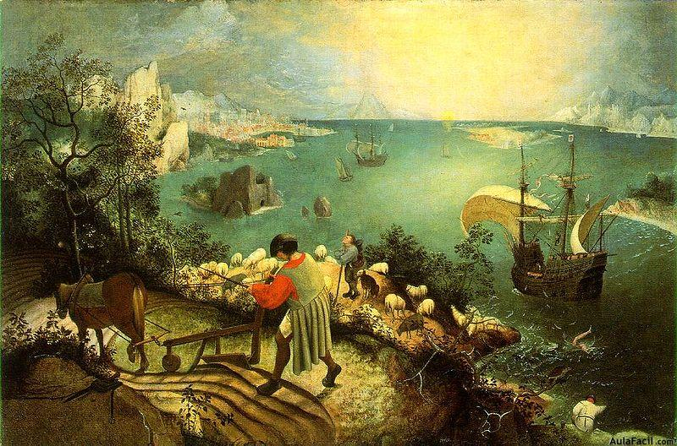
1.1 Siglo XVI Y XVII
El término paisaje es relativamente reciente en nuestra lengua. Generalmente se admite que su aparición en Europa y por tanto la contemplación estética de lo rural está ligada al momento en el que la actividad económica se separa del campo, en los siglos XVI y XVII. Aparecen el comercio y la actividad de viajar. Estas dos nuevas experiencias condicionarán de manera decisiva la aparición en el arte occidental del paisaje con un valor estético.
Generalmente se admite que el paisaje pictórico aparece en Occidente en el siglo XVII, aunque hubo incursiones previas en este género en el norte de Europa, en las escuelas flamenca y alemana. Los pintores de la escuela de Amberes como Brueghel el Viejo, representaban paisajes imaginarios y fantásticos. Podemos encontrar paisajes escenográficos a partir del siglo XV y XVI.
En el siglo XVII, empieza a ser un género independiente y se extiende su práctica, de manera que los pintores se especializaban en un tipo de paisaje (llanuras, marinas, con animales...)

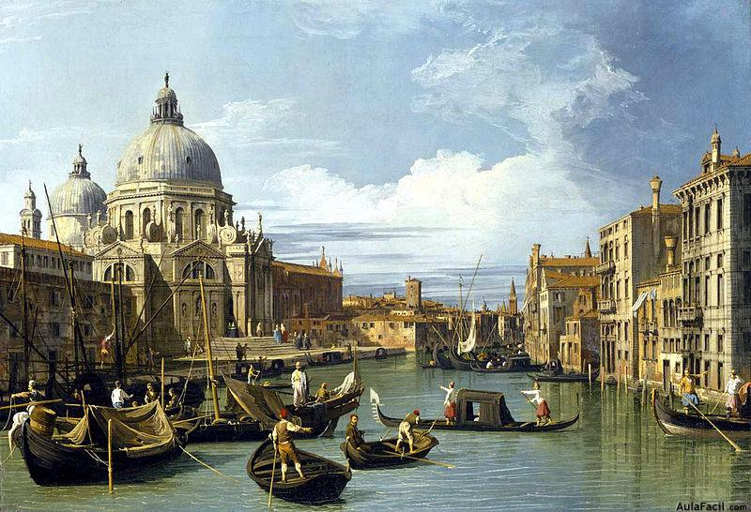
1.2 Siglo XVIII Y XIX

En el siglo XVIII este género se sigue cultivando. De esta época es el italiano Canaletto, apodado así porque pintaba los canales de Venecia, un pionero en el paisaje urbano.

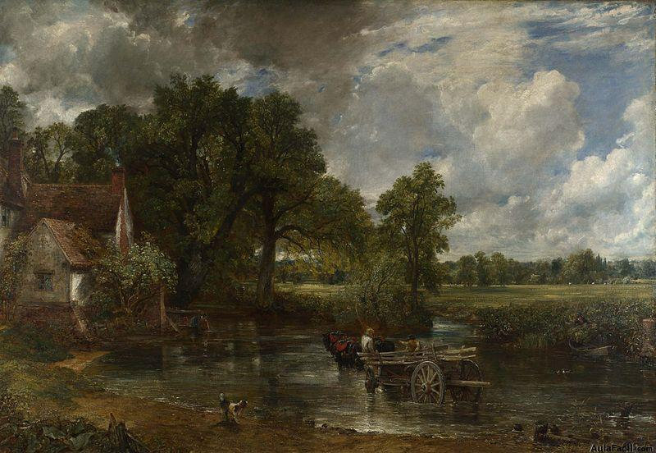

Hacia la mitad del siglo XIX, con el Romanticismo, el paisaje cobra su importancia como género pictórico de primera fila. El hombre deja de pensar en la naturaleza como algo dominado o que tiene que ordenar y se siente atraído por lo que esta tiene de indomable. El artista romántico prefiere lo trágico. Se entra de lleno en la búsqueda de lo sublime como categoría artística.

En el siglo XIX el pintor realista será el primero en salir al campo a tomar apuntes que luego utilizará en su estudio. Analiza el paisaje y lo estudia objetivamente, uniéndose así a la mentalidad científica de la época, con la convicción de que debe aprender de la Naturaleza e interpretar los resultados, buscando el por qué objetivo de la belleza.

1.2.1 El Impresionismo
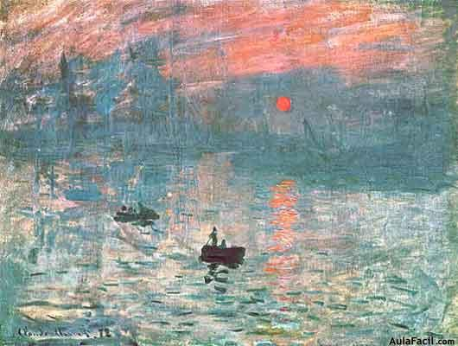
La llegada del impresionismo viene acompañada de hechos tan importantes como la aparición de la fotografía, la luz eléctrica en la ciudad y el desarrollo en la fabricación de pigmentos y óleo. El pintor sale al campo y a la ciudad para realizar sus obras y no busca un resultado realista.

Los impresionistas empiezan a tener una visión del paisaje centrada en aspectos concretos que les interesan: El estudio de la luz, el cambio constante según la hora del día y las sensaciones que les transmite. Lo utilizan también para explorar elementos plásticos, aplicando las teorías del color.

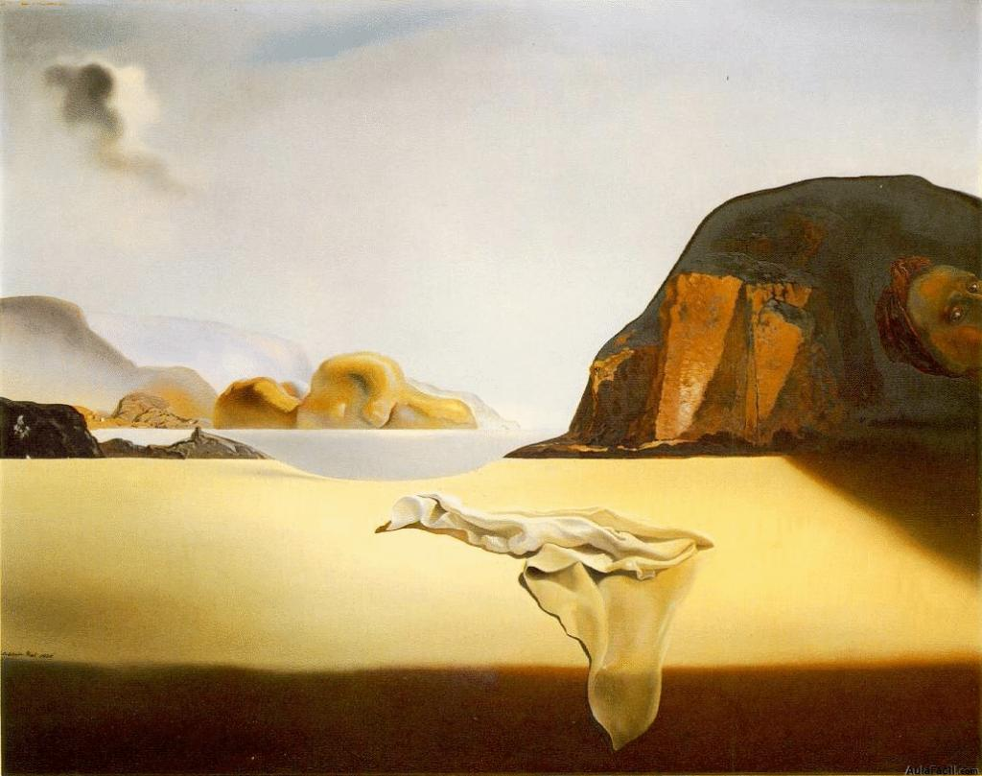

1.3 Siglo XX

A partir del impresionismo podemos decir que el paisaje se convierte en un género abierto, impregnado por los diferentes movimientos pictóricos del siglo XX, que darán lugar a muchos tipos de paisaje. Lo más importante es que la expresión plástica deja de estar ligada necesariamente a lo espacial, pudiendo ser predominante un aspecto sobre los demás como la ensoñación en el surrealismo.

ITEM II.- PRÁCTICA LOS QUE HAS APRENDIDO
(10 puntos realización dibujo - 5 puntos coloreado dibujo)

Realiza un dibujo de un paisaje y coloréalo con lápices de colores o tempera, según el material que tengas o quieras.

